Открытый урок по алгебре в 7е классе

на тему

«ПРИМЕНЕНИЕ ФОРМУЛ СОКРАЩЕННОГО УМНОЖЕНИЯ»

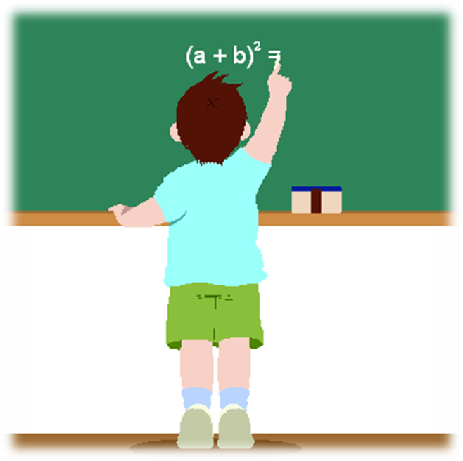

Подготовила: учитель математики Сыйхова Н.У.

**Дата проведения:**.01.02.2023г

**Класс:** 7е  
**Тема урока:** «Применение формул сокращенного умножения».

**Тип урока:**урок обобщения и систематизация знаний.

**Цель урока:** систематизировать знания и умения учащихся применять формулы квадрата разности, суммы и разности квадратов для преобразования многочленов.

**Формы работы учащихся:** индивидуальная, фронтальная, работа в группах, парная, самостоятельная работа.

**Оборудование:** компьютер, презентация, карточки с заданиями.

**План урока**

1. Организационный момент (2 мин).
2. Постановка темы и цели урока (5 мин)
3. «Дорога счета» (3 мин)
4. «Лес правил» работа в группах (7 мин)
5. «Поле соответствий» (7 мин)
6. «Озеро ошибок» работа в парах (5 мин).
7. Физкультминутка(2 мин)
8. «Море возможностей». Тест (9 мин).
9. Постановка домашнего задания (2 мин).
10. Итог урока. Рефлексия (3 мин).

**Ход урока.**

**1. Организационный момент.**

Повернитесь друг к другу, посмотрите друг другу в глаза, улыбнитесь друг к другу, пожелайте друг другу хорошего рабочего настроения на уроке. Теперь посмотрите на меня. Я тоже желаю вам  работать дружно, открыть что-то новое.

*(Слайд 1)* Здравствуйте, ребята! Садитесь! *Отметка отсутствующих в журнале.* Начать наш урок я хотела бы со строк мудрого Конфуция *(Слайд )*:

**Три пути ведут к знанию:**

**Путь размышления – это путь самый благородный,**

**Путь подражания – это путь самый легкий и**

**Путь опыта – это путь самый горький.**

Подумайте и решите для себя, ребята, по какому пути вы пойдете сегодня на уроке – это будет ваш личный выбор.

Сегодня у нас не простой урок, а урок-путешествие. На этом уроке мы с вами закрепим те знания, которые вы получили на предыдущих уроках. Во время путешествия мы посетим лес правил, попадем на озеро ошибок и найдем море возможностей.

2. И так начинаем с «Дороги счета» Давайте посчитаем устно:

А) Найдите квадраты выражений: 2a, 3b, 2ab, 5n

b) Найдите произведение выражений: mи ¼n, -4bи -7a, 3a и 0

с) Найдите удвоенное произведение выражений: -1 и 1,5с, 11ах и 3by, 8aи -2

**2.** Итак, отправляемся в **«Лес правил»**. *(Слайд )* Посмотрите на экран, здесь записаны формулы. (3 группы)

*а*2 – *в*2 = (*а* – *в*)(*а* + *в*)

(*а* + *в*)2 = *а*2 + 2*ав* + *в*2

(*а*  –*в*)2 = *а*2 – 2*ав* + *в*2

Сформулируйте словами эти формулы. Как в общем называются эти формулы? Верно, формулы сокращенного умножения. А как мы обозначим тему нашего урока? Правильно, применение формул сокращенного умножения. А какую цель поставим для себя на этом уроке? Правильно, закрепить умение применять формулы сокращенного умножения для преобразования целых выражений.

На предыдущих уроках вы уже хорошо познакомились с формулами сокращенного умножения. Сегодня вы покажете, как вы знаете эти формулы, как умеете их применять. Запишите в тетрадях число, «Классная работа», и тему урока.

3. Теперь мы отправляемся на **«Поле соответствий»** *(работа в парах).***Расшифровка.** Для каждого выражения из левого столбца подберите ему тождественно равное в правом:  («5» - все верно, «4» - 1- 2 ошибки, «3» - 3 ошибки)

|  |  |  |  |  |
| --- | --- | --- | --- | --- |
| № формулы | формула | № ответа | ответ | буква |
| 1 | (x+3)² | 1 | 4x²-9 | О |
| 2 | x²-16 | 2 | 16x²-40xy+25y² | А |
| 3 | (2x-3)(2x+3) | 3 | (x-4)(x+4) | И |
| 4 | 81-18x+x² | 4 | (3y+6x)² | Т |
| 5 | (4x-5y)² | 5 | x²+6x+9 | Д |
| 6 | 25x²-49y² | 6 | (9-x)² | Ф |
| 7 | 9y²+36yx+36x² | 7 | (5x-7y)(5x+7y) | Н |

Каждый ученик получает карточку, выполняет задание, получает соответствия:  
1→5(Д), 2→3(И), 3→1(О), 4→6(Ф), 5→2(А), 6→7(Н), 7→4(Т).

Молодцы ребята, вы получили имя великого математика.  Показываю его портрет.  
***Историческая справка:*** рассказ ученика. **().** Очень давно, в Древней Греции жили и работали замечательные ученые-математики, которые всю свою жизнь отдали служению науке. В то время, все алгебраические утверждения выражали в геометрической форме. Вместо сложения чисел говорили о сложении отрезков, а произведение двух чисел сравнивали с площадью, трех чисел-с объемом и т.д. первым ученым, который отказался от геометрических способов выражения и перешел к алгебраическим уравнениям был древнегреческий ученый-математик, живший в 3 веке до нашей эры Диофант. Появились формулы, которые стали называться формулами сокращенного умножения.

**3.** Ребята, направляемся к **«Озеру ошибок»***(Слайд )*. Я раздаю вам карточки с решеными примерами, вам нужно найти ошибку в каждой записи и исправить её на своем листе.

1. *(4у-3х)(4у+3х)=8у²-9х²* (вместо *8у²* должно быть *16у²*)

2. *100х²-4у²=(50х-2у)(50х+2у)* (вместо *50х* должно быть *10х*)

3. *(3х+у)²=9х²-6ху+у²* (вместо -*6ху* должно быть +*6ху*)

4. *(6a-9c)²=36a²-54ac+81c²* (вместо -*54ac* должно быть -*108ac*)

5. *4у²- 14у + 1=(2у – 1)²* (вместо –*14у* должно быть *-4у*)

Ребята, какими формулами вы пользовались в данном задании? Верно, формулами сокращенного умножения. Теперь поменяйтесь карточками со своим соседом по парте, проверьте правильность выполнения задания друг у друга.

**6. Физминутка***(Слайд )*. Ребята, я предлагаю немного отдохнуть. Проведем небольшую физкультминутку с использованием интернет источника.

**7.** Отдохнули? А теперь продолжим нашу работу! Перед вами **тест** под названием **«Море возможностей»***(Слайд 10).Ученики получают карточки с заданиями.* Этот тест проверит ваше умение применять формулы сокращенного умножения при вычислении значений выражений и разложении на множители. Ваша цель – выбрать правильный ответ и записать нужную букву.

К доске выйдут по одному ученику от каждого варианта. В конце мы проверим как вы справились с тестом.

*Учащиеся получают карточки с пятью заданиями. При правильных ответах из выбранных букв должно получиться слово «ВЕРНО». Два ученика выходят к доске и решают задания.*

*Вариант 1:*

**1)Вычисли: 412 – 312**

б) 72  
в) 720  
г) 730

**2)Вычисли:   262  – 742**

е) – 4800  
ж) 4800  
з) – 480

**3)Разложи на множители: *a*4 – 8*a*2 + 16**

c) (*a*2 + 4)2  
n) (*a* – 4)2  
p) (*a*2 – 4)2

**4)Выполни действие: *(х + 1)2***

н) *х2 + 2х + 1*   
к) (*х*3 – 4) (*х*3 + 4)  
л) (*х*2 – 2) (*х*2 + 2*х* + 4)

**5)Разложи на множители: 25b2 – 16*c*4**

a) (5*b* – 4*c*2)2  
o) (5*b* – 4*c*2) (5*b* + 4*с*2)  
д) (5*b* – 4*c*) (5*b* + 4*c*)

*Вариант 2:*

**1)Вычисли: 762 – 242**

а) – 520  
в) 5200  
c) 52

**2)Вычисли: 832 –732**

e)1560  
ж) 156  
з) 1540

**3)Разложи на множители: 4 + 4*b*2 + *b*4**

к) (2 – *b*2)2  
п) (2 + *b*)2  
р) (2 + *b*2)2

**4)Выполни действие: *(с – 2)2***

н) *с2 – 4с + 4*м) (1 – *c*3 ) ( 1 + *c*3)        
л) (1 – *с*3) ( 1 + 2*с*3 + *с*6)

**5)Разложи на множители: 36x4 – 49y2**

e) (6*x*2 – 7*y*)2  
o) (6*x*2 – 7*y*) (6*x*2 + 7*y*)  
a) (6*x* – 7*y*) (6*x* + 7*y*)

*(Слайд 11)* Не забудьте поставить себе балл за выполнение задания: «5» - все верно, «4» - 1- 2 ошибки, «3» - 3 ошибки и т.д. до 1 балла.

**8. Постановка домашнего задания** *(Слайд 12).*

Дифференцированная домашняя работа. Применив формулы сокращенного умножения, заполни таблицу: даны 5 пар выражений на оценку «3» - 3 любых пары, «4» - 4 пары, «5» - заполнена вся таблица.

|  |  |  |  |
| --- | --- | --- | --- |
| 1 и 2 выражения | Многочлен равный квадрату суммы этих выражений | Многочлен равный квадрату разности этих выражений | Разность квадратов этих выражений |
| -5а и b |  |  |  |
| 3а иb |  |  |  |
| 5а2 и 0,2b2 |  |  |  |
| a2b и –4 |  |  |  |
| 6 и х2у2 |  |  |  |

**9. Итог урока. Рефлексия.** Итак, ребята, урок подошел к концу. *(Слайд 13)*

Наук так много на земле,  
У всех – своя тематика.  
Но есть одна из них милей,   
Зовётся математикой.  
В ней не бывает скользких мест,  
Всё строго в ней доказано,  
И с нею движется прогресс,  
И этим нам всё сказано.

Оценка ваша за урок будет в оценочном листе, который вы мне сейчас сдадите. Я посчитаю средний балл за все задания и выставлю вам оценки в журнал.

Ребята, достигли ли Вы своей цели на этом уроке? *(Слайд 14).* В оценочном листе подчеркните свой ответ. И продолжите одно из предложений:

*«Мне понятно…»*

*«Я запомнил…»*

*«Мне на уроке…»*

*«Я думаю…»*

*Учащиеся подводят итог в листах самооценки, определяют уровень усвоенияи сдают оценочные листы.*

Сегодня, выполняя разнообразные задания, вы иногда допускали ошибки. И это не удивительно, любой человек не застрахован от ошибок, особенно когда он учится овладевать какой - либо наукой. Важно вовремя найти и исправить эти ошибки, понять, почему они появились, и стараться впредь их не допускать.

Урок закончен. До свидания!